TUGAS KELOPOK FAINAL

LAPORAN PEMBUATAN CODING KALKULATOR SEDERHANA



Oleh :

KETUA FATMASARI : 21916047

HERLINDA : 21916050

PROGRAM STUDI PENDIDIKAN TEKNOLOGI INFORMASI

FAKULTAS KEGURUAN DAN ILMU PENDIDIKAN

UNIVERSITAS MUHAMMADIYAH KENDARI

KENDARI

2021

**KATA PENGANTAR**

Puji syukur kami panjatkan kehadirat Allah SWT, yang telah memberikan rahmat serta karunia-Nya kepada kami sehingga dapat menyelesaikan laporan ini tepat pada waktunya. Laporan ini berjudul “LAPORAN KALKULATOR SEDERHANA”.

Kami menyadari bahwa laporan ini masih jauh dari sempurna, oleh karena itu kritik dan saran dari semua pihak yang bersifat membangun, selalu kami harapkan demi kesempurnaan laporan ini. Semoga laporan ini dapat memberikan wawasan yang lebih luas kepada pembaca.

Akhir kata, kami sampaikan terima kasih kepada semua pihak yang telah berperan serta dalam penyusunan laporan ini dari awal sampai akhir. Semoga Allah SWT senantiasa meridhoi segala usaha kita. Amin.

Rabu 16 – agustus - 2021

**BAB II**

PEMBAHASAN

1. Tujuan kita yaitu membuat kalkulator sederhana dan di bawah penjelasanya.

Disini pertama-tama kita mebuka aplikasi xampp karna kita akan menyambungkan dengan aplikasi notpetd++ pertama kita mengaktifkan xampp setelah kita mengaktifkan xampp kemudian kita mengklik star apache dan Mysql.

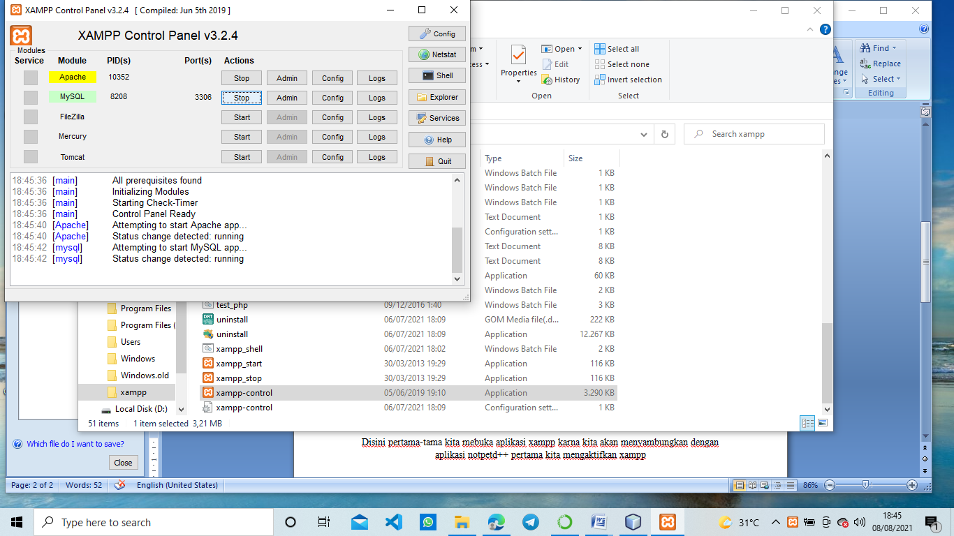

Langkah kedua kita masuk ke dokumen xampp lalu kita mencari file htdocs setelah itu kita membuat file dengan nama LATIHAN1, kemudian kita membuat lagi file dengan nama kalkulator.php,setelah itu kita mengklik kanan dan memlih aplikasi notped++

1. htdocs

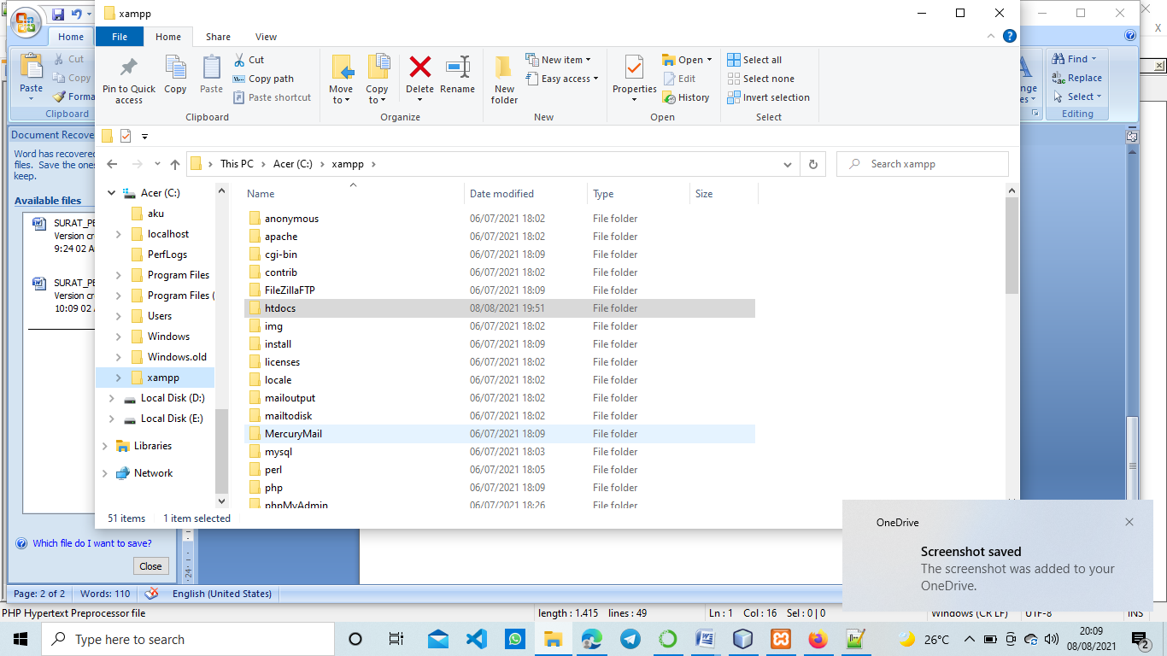

1. LATIHAN1

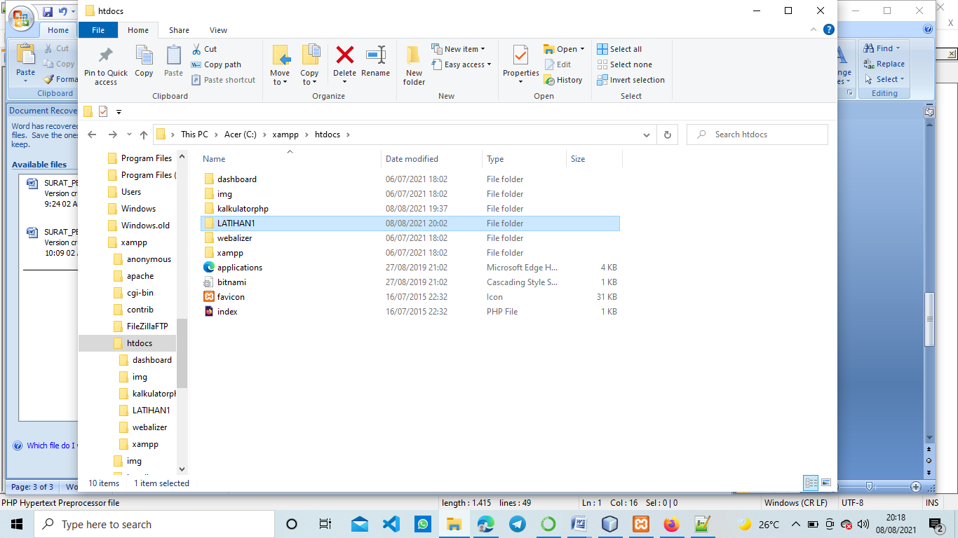

1. Kalkulator.php

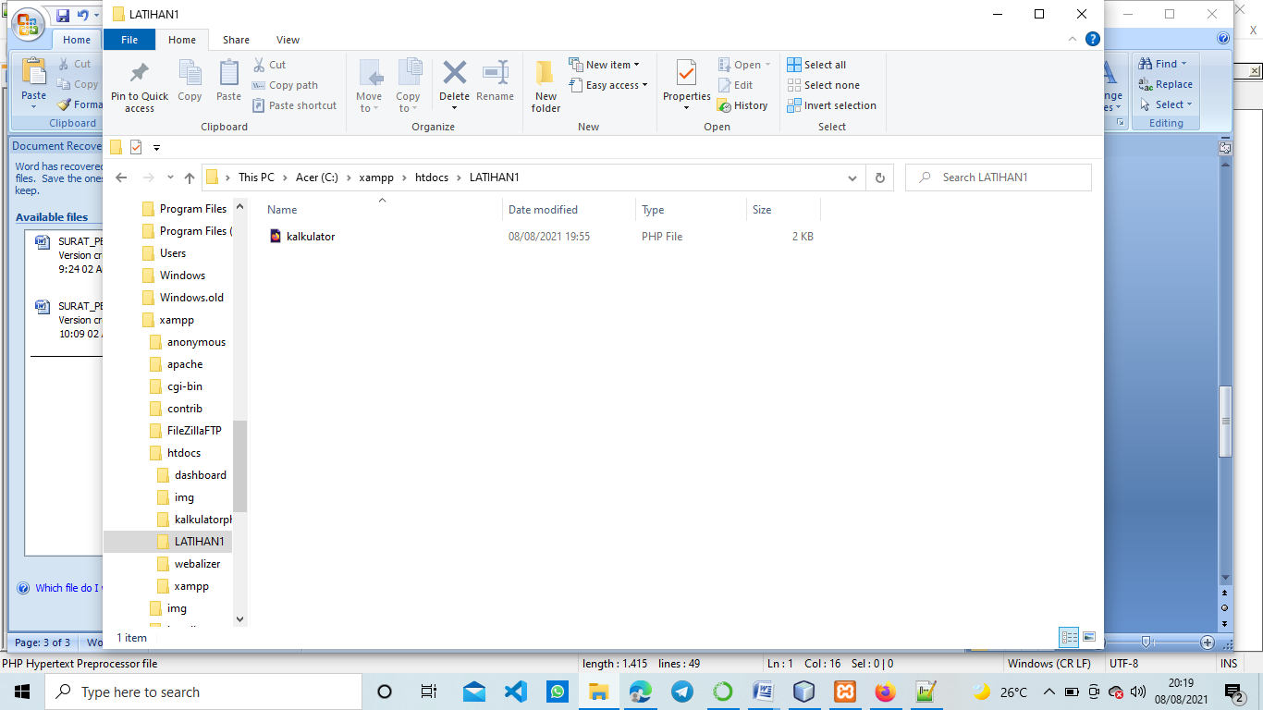

1. Klik kanan pilih aplikasi notpetd++

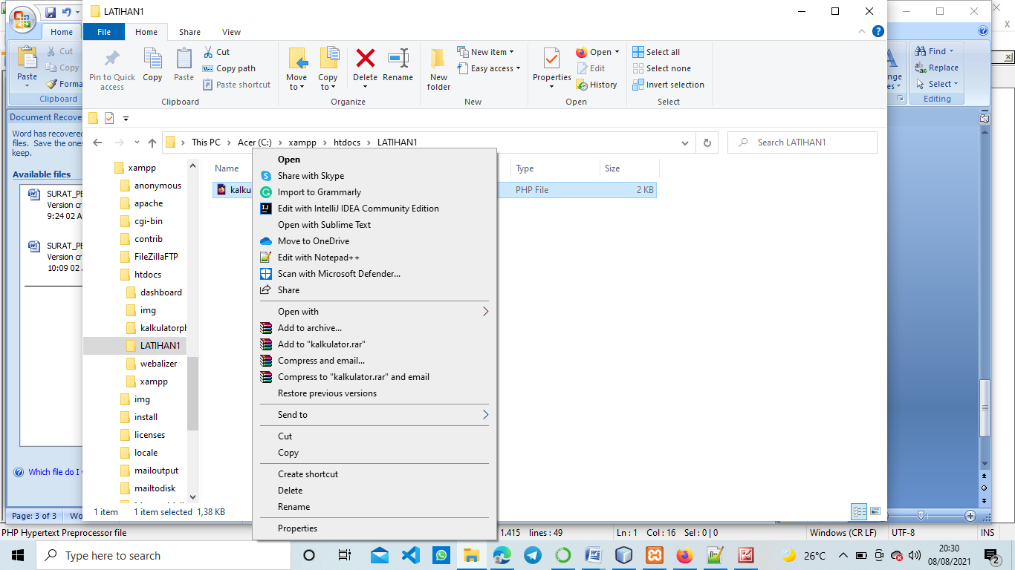

Langkah ketiga kita akan membuka aplikasi notpetd++ setelah itu kita membuat coding kalkulator sederhana

Scrip coding

<!DOCTYPE html>

<html>

<head>

<title>Membuat Kalkulator Sederhana Dengan HTML, PHP, dan CSS3</title>

<link rel="stylesheet" type="text/css" href="kalkulator-style.css">

</head>

<body>

<?php

if(isset($_POST['hitung'])){

$bil1 = $_POST['bil1'];

$bil2 = $_POST['bil2'];

$operasi = $_POST['operasi'];

switch ($operasi) {

case 'tambah':

$hasil = $bil1+$bil2;

break;

case 'kurang':

$hasil = $bil1-$bil2;

break;

case 'kali':

$hasil = $bil1*$bil2;

break;

case 'bagi':

$hasil = $bil1/$bil2;

break;

}

}

?>

<div class="kalkulator">

<h2 class="judul">Kalkulator Sederhana</h2>

<form method="post" action="kalkulator.php">

<input type="text" name="bil1" class="bil" autocomplete="off" placeholder="Bilangan Pertama">

<input type="text" name="bil2" class="bil" autocomplete="off" placeholder="Bilangan Kedua">

<select class="opt" name="operasi">

<option value="tambah">+</option>

<option value="kurang">-</option>

<option value="kali">x</option>

<option value="bagi">/</option>

</select>

<input type="submit" name="hitung" value="Hitung" class="tombol">

</form>

<?php if(isset($_POST['hitung'])){ ?>

<input type="text" value="<?php echo $hasil; ?>" class="bil">

<?php }else{ ?>

<input type="text" value="0" class="bil">

<?php } ?>

</div>

</body>

</html>

dan disini setelah selesai kita membuat coding kita akan menjalankan nya di Microsoft edge disini kita menuliskan link localhost/LATIHAN1/kalkulator.php selesai itu kita menjalankan linknya di Microsoft edge

dan hasilnya seperti ini

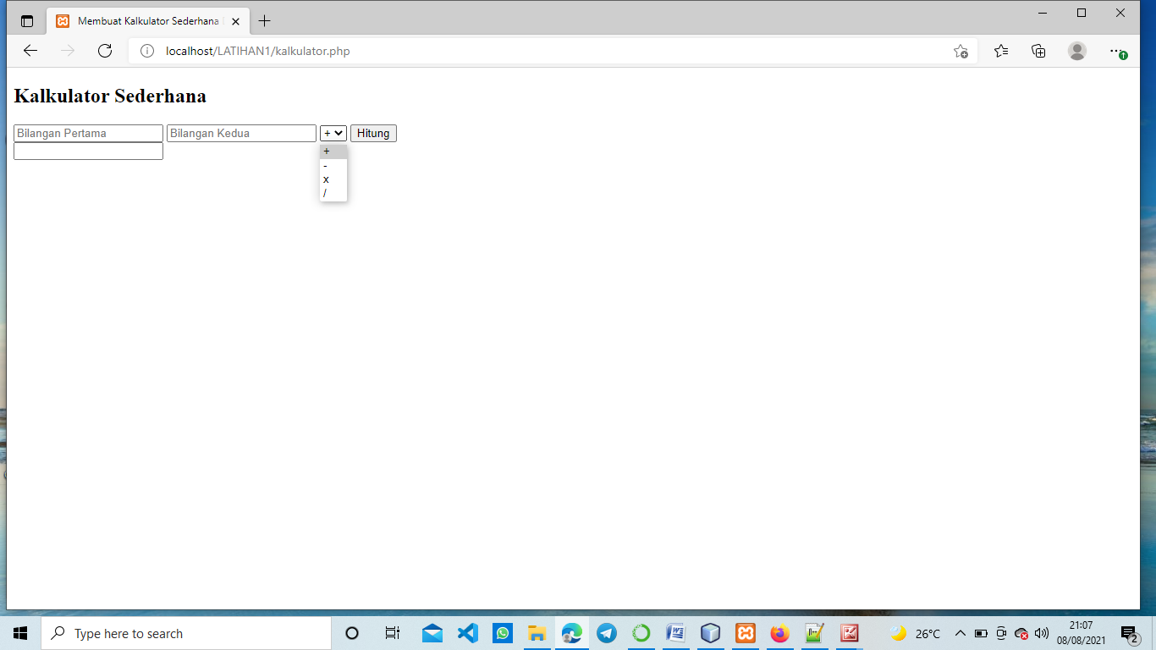

Penjelasannya di sini saya akan menjelaskan program kalkulator yang saya buat jadi disini pertama saya menjelaskan apa itu class

CLASS (Kelas), adalah kerangka dasar dari objek yang akan diciptakan, bisa berupa struktur yang mendefinisikan data atau method dari objek. Contoh penamaan kelas adalah: Motor, Laptop, Anggota, dan lainnya.

Method, adalah perilaku dari sebuah class. Bisa juga disebut sebagai tindakan yang bisa dilakukan oleh suatu class. Contoh pada class Motor, memiliki method sebagai berikut:

_ Start, method untuk menjalankan motor

_ Stop, method untuk menghentikan laju motor

_ Ganti Gigi, method untuk ganti gigi

_ Turn, method untuk belok kiri atau kanan

Variabel Kelas, merupakan variabel yang dibagikan oleh semua turunan dari kelas.

Variabel kelas didefinisikan di dalam kelas, tapi di luar method yang ada di dalam kelas tersebut.

Data Member, merupakan variabel penyimpan data yang berhubungan dengan kelas dan objek

Overloading Fungsi, merupakan fungsi yang namanya sama di dalam kelas, tetapi jumlah dan tipe argumennya berbeda. Sehingga bisa dilakukan beberapa hal yang berbeda.

Overloading Operator, merupakan pembuatan beberapa fungsi untuk satu operator.

Variabel Instansiasi, merupakan variabel yang didefinisikan di dalam suatu method dan hanya menjadi milik dari satu kelas.

Pewarisan, merupakan pewarisan karakteristik dari sebuah kelas kepada kelas lain yang menjadi turunannya.

Instansiasi, merupakan pembuatan objek dari suatu kelas.

if(isset($_POST['hitung'])){

$bil1 = $_POST['bil1'];

$bil2 = $_POST['bil2'];

$operasi = $_POST['operasi'];

switch ($operasi) {

case 'tambah':

$hasil = $bil1+$bil2;

break;

case 'kurang':

$hasil = $bil1-$bil2;

break;

case 'kali':

$hasil = $bil1*$bil2;

break;

case 'bagi':

$hasil = $bil1/$bil2;

break;

}

}

Di program di atas yang perlu kita tahu di situ tertulis if(isset($_POST['hitung'])){

Maksutnya disitu langkah pertama kita membuat program dan memasukan dan mengoperasikan tambah,kurang,kali,bagi,

<div class="kalkulator">

<h2 class="judul">Kalkulator Sederhana</h2>

<form method="post" action="kalkulator.php">

<input type="text" name="bil1" class="bil" autocomplete="off" placeholder="Bilangan Pertama">

<input type="text" name="bil2" class="bil" autocomplete="off" placeholder="Bilangan Kedua">

Dan program di atas juga kita perlu lihat <div class="kalkulator"> maksutdnya nama class kalkulator sederhana seperti metod juga

<select class="opt" name="operasi">

<option value="tambah">+</option>

<option value="kurang">-</option>

<option value="kali">x</option>

<option value="bagi">/</option>

Dan di sini juga masi membahas tentang class tapi bedah di atas kan menjelaskan tentang bilangan 1 dan bilangan 2 yang program sekarang ini ada kita memasukan opsi +,-,*%

<input type="submit" name="hitung" value="Hitung" class="tombol">

</form>

<?php if(isset($_POST['hitung'])){ ?>

<input type="text" value="<?php echo $hasil; ?>" class="bil">

<?php }else{ ?>

<input type="text" value="0" class="bil">

<?php } ?>

</div>

</body>

</html>

Program di atas menjeskan untuk menghitung hasil dari bilangan satu dan bilangan dua